Міністерство освіти і науки України
Національний педагогічний університет
імені М.П.Драгоманова
Інституту історичної освіти

кафедра Історії України
КУРСОВА РОБОТА

з Університетської освіти
на тему:

“НОВІ ІНФОРМАЦІЙНІ ТЕХНОЛОГІЇ В ОСВІТІ”

Зміст
§1. Болонський Процес В Україні 3
§ 2. Формування майбутнього 3
1. Принципи 3
1.3. Вища освіта, заснована на наукових дослідженнях 3
2. Ключові питання 3
§ 3. Словник 3
§ 4. Робота з малюнками 3
§ 5. Використання таблиць 3
§ 6. Побудова схематичних діаграм 3

§1. Болонський Процес В Україні
Однією з найважливіших сфер розвитку євроінтеграції є галузь вищої освіти, де вона набула форм болонського процесу. На сьогодні 46 європейських країн, включно з Україною, є його учасниками. Крім того, значна кількість міжнародних організації підтримують ідеї процесу та сприяють його реалізації.
БОЛОНСЬКИЙ процес (БП) - це процес європейських реформ, що спрямований на створення спільної зони європейської вищої освіти до 2010 року. БОЛОНСЬКИЙ процес офіційно розпочався у 1999–^{му} році з підписання Болонської декларації. Передумовою її створення стало підписання Великої Хартії європейських університетів .
Згідно з цілями БП до 2010 року освітні системи країн-учасниць Болонського процесу повинні бути змінені, щоб сприяти:
- полегшеному переїзду громадян з метою подальшого навчання чи працевлаштування у зоні європейської вищої освіти;
- зростанню привабливості європейської вищої освіти;
- розширенню Європи та забезпеченню її подальшого розвитку як стабільного, мирного, толерантного суспільства.
19 травня 2005 року у норвезькому місті Берген на Конференції міністрів країн Європи Україна приєдналася до Болонського процесу, зобов'язавшись внести відповідні зміни у національну систему освіти та приєднатися до роботи над визначенням пріоритетів у процесі створення єдиного європейського простору вищої освіти до 2010 року.
Пропозиції, які розглянуто і які виконуються в рамках болонського процесу, зводяться в основному до шести таких ключових позицій:
- Уведення двоциклового навчання.
- Запровадження кредитної системи.
- Контроль якості освіти.
- Розширення мобільності.
- Забезпечення працевлаштування випускників.
- Забезпечення привабливості європейської системи освіти.

§ 2. Формування майбутнього

29-30 березня 2001 року м. Саламанка Більш ніж 300 європейських вищих навчальних закладів і їх основних представницьких організацій зібралися для підготовки празької зустрічі міністрів, відповідальних за вищу освіту в країнах, залучених у БОЛОНСЬКИЙ процес, і погодилися з такими цілями, принципами й пріоритетами.
- Принципи
  - Автономія з відповідальністю
  - Освіта як відповідальність перед суспільством
  - Вища освіта, заснована на наукових дослідженнях
  - Організація диверсифікації
- Ключові питання
  - Якість як наріжний камінь формування
  - Формування довіри
  - Сумісність

§ 3. Словник
українською російською англійською
агроном агроном agronomist
багато много much
газ газ gas
газета газета newspaper
гарно красиво well


БОЛОНСЬКИЙ процес (БП) - це процес європейських реформ, що спрямований на створення спільної зони європейської вищої освіти до 2010 року. БОЛОНСЬКИЙ процес офіційно розпочався у 1999–^{му} році з підписання Болонської декларації. Передумовою її створення стало підписання Великої Хартії європейських університетів .

§ 4. Робота з малюнками

Принципи: науковість, наочність, зв’язок теорії з практикою.
Мета: передати знання та сформувати уміння й навички їхнього застосування.
СПОСІБ
Методи організації, мотивації, контрою.
Засоби: дидактичні, технічні
Форми організації: тип заняття
Зміст: план і текст навчального матеріалу.

§ 5. Використання таблиць
Список студентів курсу
№ з/п | ПІБ  Група |  | Оцінки за семестр
 |  |  | Філософія | Педагогіка | Психологія
 | Макаренко Антон Семенович | 29 пп | 3 | 5 | 4
 | Пушкін Олександр Сергійович | 28 пм | 5 | 3 | 3
 | Чайка Олександр Вікторович | 24 ік | 3 | 3 | 3
 | Янукович Віктор Федорович | 30 пу | 2 | 2 | 2

Кролик | 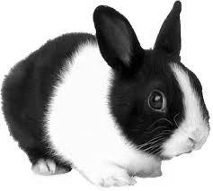 | Rabbit
Корова | 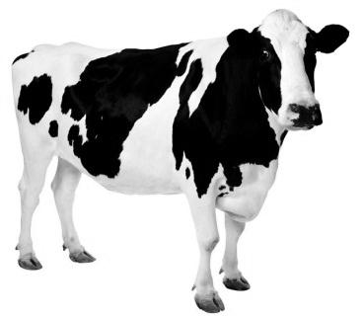 | Cow
Тигр | 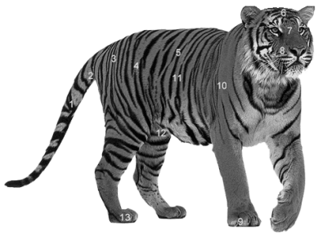 | Tiger

ВІДОМОСТЬ
Результати здачі екзаменаційної сесії в 200 |  |  | навч. році
Студент(ом/кою)
 | (прізвище)
 | (ім’я)
 | (по-батькові)
НАЗВА ПРЕДМЕТІВ |  |  |  | ОЦІНКИ

§ 6. Побудова схематичних діаграм

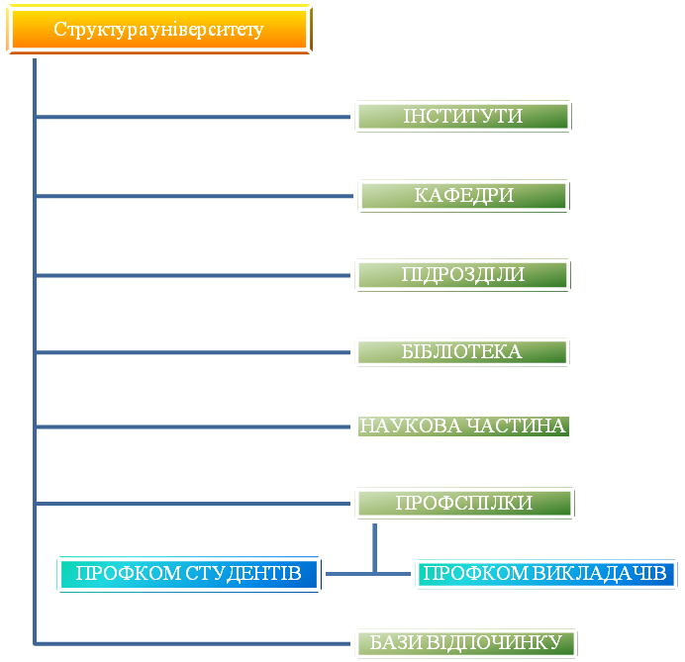

Ван дер Венде М.К. Болонская декларация: расширение доступности и повышение конкурентоспособности высшего образования в Европе // Высшee образование в Европе. – 2000. – № 3. – том XXV

